Web3.0日报 | 加密货币总市值创历史新高

## DeFi数据

1.DeFi代币总市值：922.71亿美元

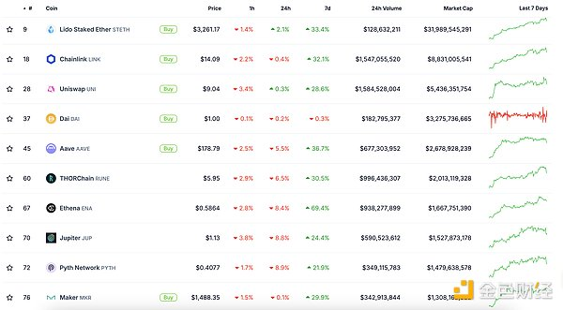

DeFi总市值 数据来源：coingecko

2.过去24小时去中心化交易所的交易量150.53亿美元

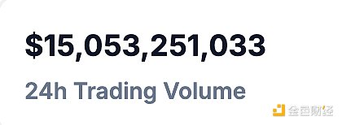

过去24小时去中心化交易所的交易量 数据来源：coingecko

3.DeFi中锁定资产：1088.41亿美元

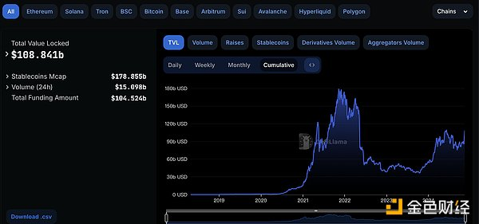

DeFi项目锁定资产前十排名及锁仓量 数据来源：defillama

## NFT数据

1.NFT总市值：315.81亿美元

NFT总市值、市值排名前十项目 数据来源：Coinmarketcap

2.24小时NFT交易量：100.25亿美元

NFT总市值、市值排名前十项目 数据来源：Coinmarketcap

3.24小时内顶级NFT

24小时内销售涨幅前十的NFT 数据来源：NFTGO

## 头条

加密货币总市值创历史新高

据CoinGecko数据显示，加密货币总市值创历史新高，现报3.07万亿美元，超越前高2021年11月的3.069万亿美元。

## DeFi热点

1.EF研究员提出重设以太坊共识层提案Beam Chain

11月12日消息，据Devcon现场消息，以太坊基金会（EF）核心研究员Justin Drake公布重设以太坊共识层提案Beam Chain。   
Justin Drake表示，Beacon Chain（以太坊的共识链）推出已有五年历史。Beam Chain将在以太坊区块产生、质押、密码学共识等方面做出改进，新设计将保持高安全性并提高性能。   
Drake表示Beam Chain不会改变以太坊路线图，而只是将一组即将发生的变化捆绑在一起。预计Beam Chain将于2025年制定规范，2026年开始编写生代码、测试，然后考虑部署主网。

2.Chaos Labs将推出Chaos Chain

11月12日消息，链上风险分析平台 Chaos Labs 在 The Chaos Summit 大会上宣布正在创建一个互联网声誉系统，还将推出 Chaos Chain。

3.以太坊基金会25分钟前再次出售100枚ETH

本站报道，据Spot On Chain监测，以太坊基金会约25分钟前售出100枚ETH，换得334,315.7枚DAI。这是自11月8日发布2024年报告后的首次ETH出售。该报告显示，基金会截至10月31日的资产储备为9.702亿美元，其中7.887亿美元为加密资产（99.45%为ETH）。   
以太坊基金会计划定期出售ETH，以资助关键公共项目并维持储备。截至2024年，基金会已累计出售4,266枚ETH，获得1,183万美元，平均出售价格约为2,773美元。

4.Ethena创始人：多头目前每天需要支付6600万美元的资金费

本站报道，Ethena 创始人 Guy Young 于 X 平台发文表示，当前市场状态下，多头每天需要支付 6600 万美元的资金费。

5.OKX Ventures宣布投资为BTCfi打造的以太坊Layer 2网络Corn

据官方消息，OKX Ventures 宣布投资Corn，标志着在以太坊生态系统中引入比特币应用的重要一步。Corn基于Arbitrum并集成了Coinbase的支持，使BTC持有者能够轻松接入以太坊DeFi生态。通过独特、安全且可持续的方式，Corn最大化了比特币的潜力，并已实现多个重要里程碑，比如成为首个以混合型代币化比特币（BTCN）作为Gas费用的以太坊L2网络，同时也是首个通过 Babylon 实现比特币安全性保障，并支持 BTC LST 流动性的网络。   
 Corn创新的核心是BTCN，一种由原生BTC 1:1支持的混合代币化比特币。此独特模式允许BTC持有者在以太坊DeFi生态中使用BTC支付Gas费用，保持比特币的核心价值。用户只需一键操作，即可将BTC跨链至以太坊生态系统。Corn网络的生态系统发展通过其CORN代币（popCORN）的质押计划推动，使社区成员能够将收益引导至生态应用中。此方法确保了网络的可持续增长，并激励社区成员积极参与网络的发展。

6.Starknet：STRK质押将于11月26日在主网启动

本站报道，以太坊Layer 2网络Starknet在X平台表示，STRK质押在主网上线日期定于11月26日。经过在Sepolia上的广泛测试，现在准备在Starknet主网上推出STRK质押的第一阶段。每个人都可以通过以下方式参与：成为验证者需要至少质押20,000个STRK并运行一个全节点；成为委托者需从可用列表中选择一个验证者并持有STRK代币。请注意，验证者和委托者都将受到21天的质押解锁期限制。

免责声明：本站作为区块链资讯平台，所发布的文章内容仅供信息参考，不作为实际投资建议。请大家树立正确投资理念，务必提高风险意识。



